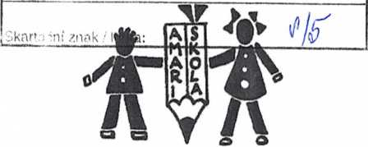
Došlo:
é.].:
Počet listu: (přílohy) <..i
Spisový znak:

Digitálně podepsal
Datum: 2022.05.09
09:36:10+02'00'
Zlatnická ul. 186
č. tel.: 476 118 195/č. fax: 476 I 18 243
Email:info@zschanov.cz www.zschanov.cz
IČO 49872265
Základní škola, Most, příspěvková organizace
Objednávka č. 10/2022
HSC Computers s.r.o
Tř. Budovatelů 2531
Most
43401
Objednáváme u Vás nákup 18 ks notebooků dle Vaší cenové nabídky. Celková cena s DPH nepřesáhne částku 432 599,20 Kč.
Předem děkuji za kladné vyřízení mé objednávky.
S pozdravem
V Mosté dne 9. 5. 2022

